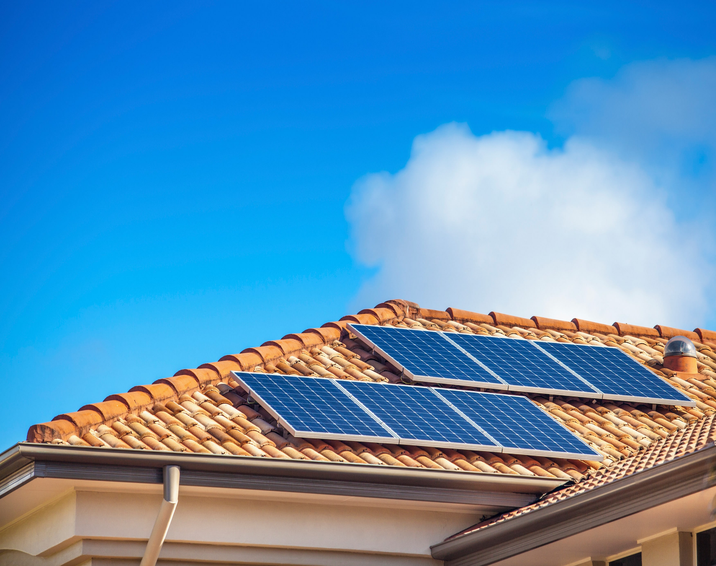

J A V N I P O Z I V

za subvencionisanje ugradnje solarnih sistema za vlastite potrebe na objekte individualnog stanovanja na području

Grada Gradiška

Sadržaj

1. O JAVNOM POZIVU 1
2. KORISNICI SREDSTAVA 1
3. O PROJEKTU 1
4. PARTNERI 2
5. PREDMET PODRŠKE - SUBVENCIONISANJA 2
6. USLOVI KOJE PODNOSILAC PRIJAVE MORA DA ISPUNI - POTREBNA DOKUMENTACIJA 3
7. STAMBENI OBJEKTI KOJI NE MOGU BITI PREDMET PODRŠKE KROZ OVAJ JAVNI POZIV 5
8. PROCEDURA ODABIRA KORISNIKA ZA DODJELU SREDSTAVA 5
9. KORACI U REALIZACIJI JAVNOG POZIVA 6
10. ROK ZA PODNOŠENJE PRIJAVE 7
11. DOSTAVLJANJE PRIJAVA 7
12. NAČIN OBJAVE INFORMACIJA 8
13. PRILOZI 8

1. O JAVNOM POZIVU

Predmet Javnog poziva je pružanje tehničke i finansijske podrške pripremi i realizaciji ugradnje solarnih sistema za vlastite potrebe na objekte individualnog stanovanja na području Grada Gradiška.
Osnovni ciljevi ovog Javnog poziva su da se kroz realizaciju ugradnje solarnih sistema u stambenom sektoru ostvari:
- smanjenje troškova za električnu energiju proizvodnjom električne energije u vlastitim fotonaponskim sistemima,
- povećanje otpornosti na promjene cijena električne energije,
- povećanje korištenja obnovljivih izvora energije i
- smanjenje emisija čvrstih čestica i gasova s efektom staklene bašte (GHG).

2. KORISNICI SREDSTAVA

Na Javni poziv mogu se prijaviti sve zainteresovane osobe koje su vlasnici/suvlasnici stambenih objekata individualnog stanovanja, u kojima borave, na području Grada Gradiška. Podnosioci prijava mogu konkurisati za podršku – subvencionisanje ugradnje solarnog sistema za vlastite potrebe, u skladu sa uslovima definisanim Javnim pozivom.

3. O PROJEKTU

Uvažavajući važnost solarne energije u svrhu tranzicije ka čistoj energiji, Razvojni program Ujedinjenih nacija u BiH je započeo provedbu projekta “Ubrzanje tranzicije ka čistoj energiji korištenjem potencijala solarne energije u Bosni i Hercegovini” (SolarCET), podržanog od strane Vlade Republike Slovačke. Projekat SolarCET ima za cilj potaknuti građane, vlasnike privatnih i javnih objekata da koriste solarne panele i kolektore, kao mjeru podrške tranziciji ka čistoj energiji, borbi protiv zagađenja zraka i energetskog siromaštva, smanjenju emisije stakleničkih plinova i broja građana koji boluju od respiratornih bolesti u Bosni i Hercegovini. Projekat ima cilj da olakša razvoj prijateljskog okruženja za ulaganje u tehnički i ekonomski izvediva solarna rješenja u Bosni i Hercegovini, a da zatim promoviše njihovo šire prihvatanje od strane građana putem namjenskih financijskih mehanizma i okvira za finansiranje uspostavljenih na loklanom nivou u BiH.

Javni poziv se provodi u okviru SolarCET projekta, u saradnji sa projektom „Pokretanje okolišnog finansiranja u svrhu nisko-karbonskog urbanog razvoja“ (URBANLED), koji provodi UNDP, a finansira Globalni fond za okoliš (GEF). URBANLED projekat je fokusiran na urbane sredine koje u velikoj mjeri doprinose zagađivanju okoliša, usljed neodrživog upravljanja gradskom infrastrukturom i neracionalnom potrošnjom energije. Cilj projekta je investiranje u pokretanje koncepta nisko-karbonskog urbanog razvoja u Bosni i Hercegovini kroz promociju sigurnih, čistih i zdravih gradova, uz smanjenje emisija stakleničkih gasova. Projekat se realizuje u saradnji sa Ministarstvom vanjske trgovine i ekonomskih odnosa Bosne i Hercegovine, Ministarstvom za prostorno uređenje, građevinarstvo i ekologiju Republike Srpske, Federalnim ministarstvom okoliša i turizma, Fondom za zaštitu životne sredine i energetsku efikasnost Republike Srpske i Fondom za zaštitu okoliša Federacije BiH.

4. PARTNERI

Partneri na ovom Javnom pozivu su Grad Gradiška i kancelarija UNDP-a u Bosni i Hercegovini (Projektni tim “SolarCET” projekta, koji implementira UNDP, a finansira Ministarstvo finansija Slovačke Republike i Projektni tim “URBANLED” projekta koji implementira UNDP, a finansira GEF).
U saradnji sa Projektnim timovima koji su prethodno navedeni, formirana je Projektna implementaciona jedinica i razvijen Model subvencionisanja ugradnje solarnih sistema za vlastite potrebe na objekte individualnog stanovanja koji je osnov za realizaciju ovog Javnog poziva.

5. PREDMET PODRŠKE - SUBVENCIONISANJA

Javnim pozivom omogućeno je subvencionisanje ugradnje solarnih sistema za vlastite potrebe na stambenim objektima, kako je definisano u nastavku:
Porodične kuće (objekti individualnog stanovanja):
Mjera A. Izgradnja fotonaponskog sistema za vlastite potrebe na krovu stambenog objekta
Mjera A.1. Izgradnja fotonaponskog sistema instalisane snage 4,5 kW (DC snaga = 4,5 kW, AC snaga = 4 kW) - do 50% vrijednosti nabavke i ugradnje opreme, ne više od 5.000 KM (UNDP+Grad);
Mjera A.2. Izgradnja fotonaponskog sistema instalisane snage 5,4 kW (DC snaga = 5,4 kW, AC snaga = 5 kW) - do 50% vrijednosti nabavke i ugradnje opreme, ne više od 5.500 KM (UNDP+Grad);
Mjera A.3. Izgradnja fotonaponskog sistema instalisane snage 6,3 kW (DC snaga = 6,3 kW, AC snaga = 6 kW) - do 50% vrijednosti nabavke i ugradnje opreme, ne više od 6.000 KM (UNDP+Grad);
Napomena 1: Instalisana snaga fotonaponskog sistema, koji će se ugrađivati na objekat koji je predmet aplikacije, biće određena na osnovu podataka o godišnjoj potrošnji električne energije objekta i na osnovu informacija dobivenih prilikom obilaska svakog objekta od strane stručne osobe (A.1. ili A.2. ili A.3.).
Napomena 2: Instalisana snaga fotonaponskog sistema, u slučaju primjene šeme neto mjerenja ili neto obračuna, ne može biti veća od odobrene priključne snage objekta krajnjeg kupca (ukoliko je priključna snaga objekta krajnjeg kupca manja od instalisane snage predloženog fotonaponskog sistema, korisnik/aplikant ima mogućnost da preda zahtjev i izvrši dokup dodatne priključne snage.)
Uz gore navedeno, za kvalifikovane podnosioce prijava, obezbijeđeno je finansiranje od Grada Gradiška i UNDP-a u cjelokupnom iznosu za:

- izradu tehničke dokumentacije (projekat sa predmjerom i predračunom radova) za solarni sistem koji će biti predmet realizacije i finansijske podrške,
- kontrolu kvaliteta izrađene tehničke dokumentacije,
- stručni nadzor tokom izvođenja radova.

Konačan iznos sredstava za sufinansiranje koje će obezbijediti Grad Gradiška i UNDP će biti definisan u toku uvida u pristigle aplikacije, pri čemu će najmanji iznos sufinansiranja direktne investicije od strane Grada i UNDP-a iznositi 48.000 KM za sve korisnike.

6. USLOVI KOJE PODNOSILAC PRIJAVE MORA DA ISPUNI - POTREBNA DOKUMENTACIJA

Podnosioci prijava, potencijalni korisnici, dužni su da dostave sljedeću obaveznu dokumentaciju:
- Popunjen prijavni obrazac (Prilog 1 Javnog poziva);
- Dokaz o prebivalištu na adresi objekta koji je predmet prijave na Javni poziv – obrazac izdat od strane Ministarstva unutrašnjih poslova Republike Srpske, ne stariji od 6 (šest) mjeseci, računajući od dana objavljivanja Javnog poziva;
- Izjava o kućnoj listi kojom će se utvrditi broj članova domaćinstva (ovjerena kod notara ili u nadležnoj opštinskoj/gradskoj službi) ne starija od tri (3) mjeseca računajući od dana objavljivanja Javnog poziva;
- Računi za uslugu snabdijevanja električnom energijom na ime korisnika/aplikanta s adrese objekta koji je predmet prijave na Javni poziv za period od dvanaest (12) mjeseci (račune dostaviti u vidljivoj kopiji za posljednjih dvanaest (12) mjeseci od objave Javnog poziva, na kojima je jasno naznačena potrošnja u kWh), s tim da zbir utrošene električne energije mora iznositi minimalno 3000 kWh za dvanaest (12) mjeseci kako ugrađeni fotonaponski sistem ne bi bio predimenzionisan. Aplikanti odabrani kroz Javni poziv će imati obavezu da naknadno dostave račune za uslugu snabdijevanja električnom energijom za period od prethodne tri (3) godine te iste imaju na raspolaganju neposredno prije dolaska konsultanta zaduženog za izradu projekta ugradnje solarnog sistema;
- Fotografija vanjskog izgleda objekta (u boji) koji je predmet Javnog poziva, s prikazom cijelog objekta iz koje je vidljivo da je objekat strukturno ispravan, tj. da nema strukturalna oštećenja koja mogu ugroziti integralnu stabilnost objekta nakon ugradnje solarnog sistema (fotografiju objekta izraditi tako da se vide dvije strane objekta, spratnost objekta i krov);
- Kopija katastarskog plana, ne starija od 6 (šest) mjeseci računajući od dana objavljivanja Javnog poziva;
- Zemljišnoknjižni izvadak, ne stariji od 6 (šest) mjeseci računajući od dana objavljivanja Javnog poziva;
- Lista za provjeru dostavljene dokumentacije (Prilog 6);
- Izjava o povezanim licima (Prilog 7);
- Izjavu svih suvlasnika, ovjerenu kod nadležnog organa, kojom se daje saglasnost za implementaciju ugradnje solarnog sistema na objektu koji je predmet prijave na Javni poziv – u slučaju da za predmetni individualni stambeni objekat postoji više od jednog vlasnika;
- Izjava kojom podnosilac prijave prihvata uslove učešća na Javnom pozivu, te da je saglasan:
  - da će omogućiti licima koje ovlasti UNDP, pristup objektu u cilju vršenja verifikacije postojećeg stanja;
  - da će omogućiti izvođaču radova i stručnom nadzoru tokom izvođenja radova nesmetan pristup objektu;
  - da će sufinansirati izvođenje radova s mjerama utvrđenim izrađenom tehničkom dokumentacijom u skladu s uslovima definisanim Javnim pozivom;
  - da će po izvršenoj ugradnji solarnog sistema podatke o istom unijeti u ISA (eng. Interactive Solar Atlas) – instalisanu snagu sistema, očekivanu godišnju proizvodnju, podatke o izvođaču radova, datum puštanja u pogon i fotografiju elektrane;
  - da po izvršenoj ugradnji solarnog sistema, isti neće otuđiti;
  - da će omogućiti licima koje ovlasti UNDP pristup objektu godinu dana nakon ugradnje solarnog sistema radi verifikacije korištenja solarnog sistema.

Dodatna dokumentacija koju podnosilac prijave može dostaviti je:
Dokaz o karakteristikama toplotne pumpe instalisane u objektu koji je predmet Javnog poziva (kao dokaz se prihvata fotografija pločice sa koje se jasno može očitati tip toplotne pumpe i snaga grijanja/hlađenja, račun o kupovini ili projekat kojim se potvrđuje ugradnja toplotne pumpe sa navedenim karakteristikama) – ukoliko ista postoji u objektu.

Napomena:
Ako se utvrdi da su uz prijavu na ovaj Javni poziv dostavljeni nepotpuni ili neistiniti podaci koji su uticali na utvrđivanje ispunjenosti uslova iz ovog poziva, Projektna implementaciona jedinica zadržava pravo da zatraži dopunu podataka i/ili diskvalifikuje podnosioca prijave / korisnika.

UNDP osigurava zaštitu ličnih podataka odgovorno i u skladu s svojim pravilima, najboljim praksama struke i tehničkim i finansijskim mogućostima, slijedeći načela zakonitosti, pravilnosti i transparentnosti. Svi podaci koje podnosioci prijava budu dostavili će se koristiti isključivo za potrebe UNDP-a i projekata.

7. STAMBENI OBJEKTI KOJI NE MOGU BITI PREDMET PODRŠKE KROZ OVAJ JAVNI POZIV

Individualni stambeni objekti koji nisu prihvatljivi za subvencionisanje putem Javnog poziva su:
- objekti u kojima krajnji korisnik/podnosilac prijave nije vlasnik/suvlasnik i u kojem ne boravi;
- objekti koji su u suvlasništvu, za koje nije moguće ishodovati izjavu/saglasnost svih suvlasnika unutar istog;
- objekti koji su devastirani;
- objekti koji su strukturno neispravni, tj. imaju veća strukturalna oštećenja koja mogu ugroziti integralnu stabilnost objekta nakon ugradnje solarnog sistema;
- objekti koji nisu usklađeni sa važećom planskom dokumentacijom, odnosno objekti na kojima su izvedeni nelegalni radovi (nelegalna gradnja, dogradnja, nadziđivanje) i ostala ograničenja definisana planskom dokumentacijom;
- objekti koji su u fazi izgradnje u trenutku objave Javnog poziva.

8. PROCEDURA ODABIRA KORISNIKA ZA DODJELU SREDSTAVA

UNDP će uz nadzor Projektne implementacione jedinice vršiti pregled pristigle dokumentacije i ocjenjivanje pristiglih prijava po osnovu dvije grupe kriterijuma:
- opšti kriterijumi – podrazumijeva ocjenu ispunjenosti uslova datih pod tačkom 6. Uslovi koje podnosilac prijave mora da ispuni - potrebna dokumentacija. Osnovni preduslov za odabir prijava je da je objekat na kojem je planirana ugradnja solarnog sistema strukturno ispravan, tj. da nema strukturalna oštećenja koja mogu ugroziti integralnu stabilnost objekta nakon ugradnje sistema.
Komisija zadržava pravo da od podnosioca prijave zatraži dopunu ili pojašnjenje predate dokumentacije.
- tehnički kriterijumi – podrazumijeva evaluaciju prijava po osnovu pet kategorija različitih kriterijuma, i to:
  - omjer sufinansiranja ugradnje solarnog sistema od strane korisnika/aplikanta – veći procenat sufinansiranja donosi više bodova;
  - korištenje stambenog prostora (broj korisnika po m² stambenog prostora) – manji broj m² po korisniku donosi više bodova;
  - godišnja potrošnja električne energije u periodu od prethodnih 12 mjeseci, izražena u kWh – veća potrošnja donosi više bodova;
  - korištenje toplotne pumpe za grijanje i/ili hlađenje objekta koji je predmet prijave – veći broj bodova;
  - žena vlasnica objekta koji je predmet prijave – veći broj bodova;
  - broj osoba mlađih od 35 godina u kućnoj zajednici – veći broj bodova bodova za kućne zajednice sa osobama mlađim od 35 godina;

Rangiranje se vrši do mogućnosti ispunjenja praga ukupno raspoloživog budžeta za subvencionisanje za dati Javni poziv. Metodologija rangiranja prijava i način bodovanja dati su u Prilogu 4.
Nakon formiranja liste aplikacija koje su zadovoljile opšte i tehničke kriterijume, stručna lica angažovana od strane UNDP-a vrše provjeru tehničke podobnosti objekta za instalaciju solarnog sistema, izlaze na teren, vrše vizuelnu verifikaciju informacija iz aplikacije i provjeru tehničkih uslova za instalaciju solarnog sistema. Ukoliko stručna lica procjene da na prijavljenom objektu tehnički nije moguće ugraditi solarni sistem, Grad i UNDP zadržavaju pravo da tu prijavu odbace.
UNDP uz nadzor Projektne implementacione jedinice utvrđuje rang listu za prijave koje ispunjavaju uslove iz ovog Javnog poziva, koja se objavljuje na internet stranici Grada Gradiška i UNDP-a.

9. KORACI U REALIZACIJI JAVNOG POZIVA

1. Zainteresovani građani podnose prijavu sa pratećom dokumentacijom u skladu sa instrukcijama datim pod tačkom 6 ovog Javnog poziva.
2. Na osnovu metodologije za ocjenjivanje prijava (Prilog 4 ovog Javnog poziva), UNDP uz nadzor Projektne implementacione jedinice, sačinjava listu aplikacija koje zadovoljavaju opšte i tehničke kriterijume Javnog poziva.
3. Tehnička lica ovlaštena od strane UNDP-a vrše provjeru tehničke podobnosti objekta za instalaciju solarnog sistema pomoću globalnog solarnog atlasa, rade terensku provjeru rangiranih/kvalifikovanih objekata, vrše ažuriranje tipskih projekata u skladu sa stvarnim uslovima na terenu te definišu finalni predmjer i predračun radova i opreme.
4. Nakon izvještaja stručnih lica koji su obavili terenski obilazak kvalifikovanih objekata povratnih informacija sa terena, UNDP uz nadzor Projektne implementacione jedinice, sačinjava konačnu rang listu.
5. Na osnovu predmjera i predračuna, UNDP vrši odabir firme koja će nabavljati opremu i izvoditi radove i firme koje će sprovoditi stručni nadzor nad izvođenjem radova.
6. U trenutku odabira firme za izvođenje radova, precizira se konačni iznos sredstava koji će biti uložen u realizaciju solarnog sistema i potpisuje se Ugovor o subvencionisanju ugradnje solarnog sistema između Grada i korisnika, kojim se taj iznos potvrđuje i definišu se sva prava, obaveze i odgovornosti ugovornih strana.
7. Korisnici svoju finansijsku obavezu izmiruju uplatom sredstava na poseban račun Grada Gradiška, po potpisivanju konačnog ugovora sa Gradom. Grad vrši transfer sredstava UNDP-u.
8. Realizacija investicije i ugradnja solarnog sistema za vlastite potrebe na objektu korisnika.

10. ROK ZA PODNOŠENJE PRIJAVE

Krajnji rok za podnošenje prijava je 21. Novembar 2022. godine.
Prijave koje ne budu dostavljene u propisanom roku, na način i u obliku kako je ovdje opisano, smatraće se nepotpunim i neće se razmatrati.

11. DOSTAVLJANJE PRIJAVA

Prijava sa pratećom dokumentacijom dostavlja se lično ili preporučenom poštom na adresu:
Grad Gradiška
ul. Vidovdanska 1a
Projektna implementaciona jedinica (PIU)
78400 Gradiška
Dokumentacija se dostavlja u zatvorenoj koverti sa naznakom: „Prijava na Javni poziv za subvencionisanje ugradnje solarnih sistema za vlastite potrebe na objekte individualnog stanovanja na području Grada Gradiška – NE OTVARATI“. Na poleđini koverte potrebno je navesti pun naziv, adresu i kontakt telefon podnosioca prijave.

12. NAČIN OBJAVE INFORMACIJA

Javni poziv sa pratećom dokumentacijom objavljen je u jednom štampanom dnevnom listu i na internet stranici Grada Gradiška www.gradgradiska.com i UNDP u Bosni i Hercegovini www.ba.undp.org.
Info dan za sva pitanja vezano za ovaj Javni poziv biće organizovan 07. Novembra 2022. godine u zgradi Skupštine Grada Gradiška sa početkom u 12.00h.
Dodatna pitanja u vezi Javnog poziva se mogu dostaviti putem formulara za pitanja na registry.ba@undp.org sa naznakom “Javni poziv za subvencionisanje ugradnje solarnih sistema na području Grada Gradiška” u periodu od 27. Oktobra do 14. Novembra 2022. godine. Pitanja koja stignu prije ili poslije navedenog roka, neće biti odgovorena. Prije postavljanja pitanja zainteresovani podnosioci prijava trebaju pažljivo pročitati Javni poziv.
Grad Gradiška i UNDP zadržavaju pravo da izvrše dopunu ili izmjenu Javnog poziva najkasnije do 14. Novembra 2022. godine. Dopuna ili izmjena Javnog poziva objavljuje se na web stranicama na kojima je isti objavljen.
Odluka o dodjeli sredstava će biti donešena najkasnije 20 radnih dana od zatvaranja javnog poziva.
Napomena:
Lica koja su se prijavila na ovaj Javni poziv imaju pravo prigovora UNDP-u i Projektnoj implementacionoj jedinici u roku od pet dana od dana objavljivanja rang liste na internet stranici Grada Gradiška i UNDP-a. Odluka Komisije za prigovore po prigovoru je konačna i objavljuje se na internet stranici Grada Gradiška i UNDP-a u roku od 5 dana od prijema prigovora.

13. PRILOZI

- Prijavni obrazac
- Izjava o prihvatanju uslova Javnog poziva
- Izjava suvlasnika o prihvatanju uslova Javnog poziva
- Metodologija rangiranja prijava prihvatljivih za subvencionisanje
- Nacrt Ugovora o subvencionisanju ugradnje solarnog sistema za vlastite potrebe
- Lista za provjeru dostavljene dokumentacije
- Izjava o povezanim licima

Svi dokumenti su dostupni kao posebni Word dokumenti i mogu se pronaći u sekciji Prilozi.

